ՀՀ Գեղարքունիիքի մարզպետ
Գնել Սանոսյանին
«Հետք Մեդիա գործարանի» լրագրող
Քրիստիան Գինոսյանից

Տեղեկություն ստանալու հարցում

Հարգելի պրն Սանոսյան,

Համաձայն 2015թ. փոփոխություններով ՀՀ Սահմանադրության 42-րդ եւ 51-րդ հոդվածի եւ «Տեղեկատվության ազատության մասին» ՀՀ օրենքի 6-րդ և 9-րդ հոդվածների` խնդրում եմ ինձ տրամադրել տեղեկություններ.
Գեղարքունիքի մարզի յուրաքանչյուր համայնքում քանի՞ մեղվաընտանիք կա։ Խնդրում եմ տվյալները տրամադրել վերջին հինգ տարիների կտրվածքով՝ առանձնացված ըստ տարիների։

Խնդրում եմ տեղեկություն ստանալու հարցումիս պատասխանել օրենքով սահմանված կարգով եւ ժամկետներում:
Խնդրում եմ ծանուցումը ուղարկել էլեկտրոնային տարբերակով:
(Պատրաստ եմ վճարել «Տեղեկատվության ազատության մասին» ՀՀ օրենքի 10-րդ հոդվածի 2-րդ կետով նախատեսված սահմանաչափը գերազանցող տեղեկության տրամադրման համար):

Կանխավ շնորհակալ եմ`
Քրիստիան Գինոսյան,
«Հետք Մեդիա գործարանի» լրագրող
chrisginosyan@gmail.com
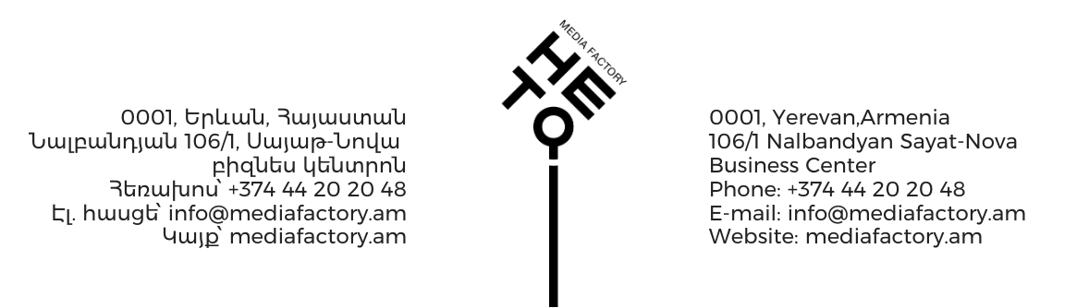
02.08.2021

